2023年义务教育免试就近入学常见问题
01
问：
2023年全市义务教育招生政策总体思路？
答：一是总体稳定。为便于家长安排适龄儿童、少年入学，我市2023年义务教育入学政策总体稳定，操作层面基本延续往年做法。
二是规范导向。为体现社会公平，规范入学就读行为，进一步明晰初中毕业生均衡生资格认定条件。
三是法治导向。为进一步落实义务教育法，充分保障适龄儿童少年义务教育权利，针对近年来在控辍保学、学籍管理等方面存在的问题，根据上级教育行政管理部门规定，提出了进一步落实举措。
02
问：
城区招生范围公布时间及方式
答：城区各义务教育学校招生范围由属地县区教育部门公布，招生范围公布时间为小学7月28日-31日，初中6月23日-30日，请关注各县区教育部门官方网站、微信公众号，“南昌教育”微信公众号也将转载。
03
问：房产使用年限是如何判断的？
答：2023年小学新生，一套城区房产在五年之内只作为一个家庭适龄儿童入学依据；2024年及以后的小学新生，一套房产六年之内只作为一个家庭适龄儿童入学依据；一套城区房产在三年之内只作为一个家庭适龄少年初中入学依据。
04
问：来昌人员随迁子女如何安排入学？
答：符合条件的来昌人员随迁子女可以申请在我市接受义务教育。在城区拥有固定住所的小学毕业生家长或监护人，提交家庭户口信息、合法常住固定住所相关信息；未在城区取得房产的，执行以居住证为主要依据的随迁子女入学政策，提交居住证以备入学系统审验，居住证办理时间需半年以上（办理时间须在2022年12月31日前）。落实《居住证暂行条例》关于在流入地居住半年以上和有合法稳定就业、住所等规定要求，在必要的情况下，补充提供工商执照、社保缴纳以及半年以上的房屋租赁合同（依据通过南昌市租赁服务平台进行网上签约、登记备案，规划用途为住宅的租赁合同，办理时间须在2022年12月31日前）。由各区教育部门根据采集的入学信息、依据生源排序及有关学校的招生容量安排学位。
05
问：港澳台居民子女如何安排入学？
答：符合条件的港澳台居民子女可以申请在我市接受义务教育。居住在我市的港澳台居民子女入学由各县（区）教育部门根据相关政策安排。港澳台同胞子女义务教育阶段入学与南昌市民享受同等待遇，入学须按当年入学政策要求提供合法常住固定住所材料。
06
问：哪些人员可享受南昌义务教育的教育优待？
答：对本行政区域内的现役军人、高层次人才、公安烈士、公安英模和因公牺牲伤残公安民警、司法行政机关英烈和因公牺牲伤残干警、消防救援人员等子女接受义务教育给予优待。现役军人子女入学事宜需联系南昌市警备区办理；公安烈士、公安英模和因公牺牲伤残公安民警、司法行政机关英烈和因公牺牲伤残干警、消防救援人员子女入学需联系所在单位政工部门办理；高层次人才子女入学按省、市人才部门要求执行。对道德模范的子女依据其学区范围，在同等条件下给予优先安排入学的便利。
07
问：招生政策中对规范学籍管理有什么要求？
答：为落实江西省教育厅《江西省中小学生学籍管理办法》有关要求，对各义务教育学校按规定为新生申报学籍进行了明确要求。各级招生部门应于9月20日前将各义务教育学校录取新生名单发学籍主管部门。各学校要在10月15日前为经教育行政管理部门批准录取并实际在校就读的新生申报学籍，不得为未经市教育考试院录取的学生或未实际到校报到、就读的学生申报学籍。
未按要求就读、未取得南昌市初中义务教育学籍的学生，将不得在南昌市报名参加初中学业水平考试，不具备南昌市重点高中均衡生志愿填报资格及均衡生录取资格。
08
问：招生政策对落实控辍保学要求提出了什么举措？
答：为进一步落实控辍保学要求，确保辖区内适龄儿童少年依法接受义务教育，各义务教育学校要严格落实控辍保学制度和机制，将到校报到就读新生名单与招生部门批准录取新生名单进行逐一比对，针对未实际到校报到就读学生，梳理其实际就读去向并于10月15日前报教育主管部门备案。针对不明确就读去向的学生，一律视作辍学行为，由属地教育行政管理部门会同乡镇人民政府、街道办事处等依法追究监护人法律责任。
09
问：政策对初中学生均衡生资格如何界定？转学学生有均衡生资格吗？
答：为进一步规范义务教育学校转学行为，体现教育公平，从2023年初中新生入学（2026年初中毕业生）开始，经教育行政部门批准录取并在同一公办初中学校（含民办学校政府购买学位的学生）连续就读三年（含按规定正常休学或自外地转入南昌城区的学生）的在籍应届初中毕业生，具备均衡生资格。
010
问：
二孩或多孩家庭未成年人名下房产可以作为兄弟姐妹的入学依据吗？
答：考虑到两孩及多孩家庭教育需求，在义务教育招生入学工作中，未成年人的未成年兄弟姐妹名下房产可视作父母所有房产予以认定。（1）未成年人本人名下独有房产，可以作为本人入学依据；（2）同一家庭未成年人名下房产或未成年人间共有房产，未成年人与其父母共有房产，均可以作为其本人或其未成年亲兄弟姐妹入学依据。
011
问：购房合同可以作为入学依据吗？
答：购房合同不作为入学依据，但原定交付时间为2023年6月30日前（含），因房地产开发商原因导致延期交付的，在交清契税的前提下，允许居民凭网签备案合同与契税缴纳凭证享受与不动产权属证明同等的义务教育入学政策。
012
问：城区小学如何、何时进行信息采集？初中如何、何时进行信息采集？
答：于7月17-27日（初中）、8月14-24日（小学）内登录南昌义务教育智慧入学数字平台进行信息采集。后续市教育考试院将发布平台操作细则，请密切关注南昌教育微信公众号以获取相关信息。
013
问：
孩子母亲是军人，我们家在某校地段内有一套住宅，产权人为父母，户口只有孩子父亲和小孩，请问我们生源类别如何认定？
答：军人子女入学优待可以在规定时间内向南昌警备区政治工作处提出相关需求，由警备区汇总后报教育部门予以核办。若军人子女采用面向社会面招生的途径，军人的户籍默认为在该学区范围内。若出现军人子女因军人户口问题导致生源类别判定不准的情形，可向警备区政治工作处反馈，在警备区核定相关军人信息后，市教育部门协调有关县区教育部门处理。
014
问：我是来昌务工的，请问我的小孩来昌就读需要什么材料？
答：在城区拥有固定住所的来昌务工人员需要提供其房产证、户口本等相关信息；未在城区取得房产的，需要提供已满半年以上的居住证（2022年12月31日前办理）及南昌市租赁服务平台进行网上签约并登记备案且规划用途为住宅的租赁合同（2022年12月31日前办理）等证件。
015
问：民办义务教育学校电脑摇号，有传言说“可以操作”，是真的吗？
答：从2020年起，凡报名人数超过招生计划的，100%全部实行电脑随机录取。历次电脑随机派位均邀请了司法鉴定机构对派位系统程序进行鉴定、纪检监察机关现场监督、公证部门现场公证，全程接受社会监督，派位结果即时向社会公开，确保整个电脑随机派位工作公开透明、公正权威。因此“摇号可以操作”“有空间”等均属谣言。此外，有部分人员违规宣称有某些热点学校招生指标，此类行为均为诈骗，欢迎广大家长向公安部门、教育部门积极举报。
016
问：民办义务学校或培训机构可以组织入学考试吗？
答：不可以。根据义务教育免试就近入学以及民办义务教育学校入学有关规定，有入读民办义务教育学校需求的，家长均需通过南昌市义务教育入学平台进行报名。根据规定，所有变相的招生行为都是违规的，所谓的私下预录取也是无效的。报名人数超过招生计划数的，一律通过电脑随机派位确定录取名单。市、县区教育部门将加大查处力度，对民办义务教育学校违规招生行为进行严肃处理。家长要注意甄别市面上以“提前录取”“借读”“旁听”等名义牟利的行为，此种情形无法取得该校学籍，将不得在南昌市参加初中学业水平测试。
017
问：
报名参加民办义务教育学校，学校不需要摇号直接录取的，或者摇号但是摇中了被录取的，可以不去吗？空余出来的学位民办学校自行确定招生对象吗？
答：根据入学政策，取得但是放弃民办义务教育学校录取资格的，由所在县区教育部门统筹安排入学。该校所产生的空余学位自动核减，不再进行补录。
018
问：
报名参加民办义务教育学校，未被录取，我还可以参加公办学校录取吗？
答：未被民办义务教育学校录取的学生，由所在县区教育部门根据学区划分和生源类别安排入学。
019
问：我有两套房子，一套是爸爸名下的房产，另一套是爷爷和爸爸共有的房产，请问我可以用哪套房产就读。
答：在家庭有多套房产时，仅可使用父亲、母亲、子女三方之间的单独或共有房产作为入学依据，在该家庭无父亲、母亲、子女三方之间的单独或共有房产时，亦可使用祖父母与该生家庭间的单独或共有房产作为入学依据。如果学生家庭名下所有房产均为与祖父母共有房产，则以实际居住的房产以第四入学类别进行排序。
020
问：双（多）胞胎学生捆绑报名参加民办学校电脑随机派位（摇号）操作？
答：双（多）胞胎家长给学生报名民办学校时，需分别给双（多）胞胎学生选择民办学校报名，报名成功后，若双（多）胞胎学生选择同一所民办学校，默认为捆绑报名。捆绑报名后，若摇到号，则双（多）胞胎按实际捆绑人数同时录取，若未摇到号，则同时不予录取。若双（多）胞胎学生选择不同民办学校报名，则默认放弃捆绑报名。
021
问：我小孩在外地就读，现在要回南昌就读，请问如何办理？
答：若小孩为幼儿园、小学毕业生，需要来昌就读一年级、初一年级的，依照我市“幼升小、小升初”相关政策，准备在昌的居住地、户籍及其他相关证件，于7月17-27日（初中）、8月14-20日（小学）内登录“入学平台”提交相关信息，平台提取家长提供的相关入学信息，经家长确认后，生成学位分配信息。学生家长凭学位分配结果到相应学校办理入学报到手续。
若小孩为小学、初中在读生希望转回南昌的，则应采用转学相关流程办理转入，即在规定的时间前（具体时间请关注南昌教育微信公众号发布的相关通知）登录南昌市教育服务中心平台向拟转入学校提交相关的居住地、户籍材料申请转学。
022
问：听说红谷滩今年开始实行积分入学政策，请问是如何操作呢？
答：各县区可结合本地实际制定具体的操作政策，相关政策解释由各县区教育部门负责。如您需要进一步了解红谷滩区的义务教育入学政策，请咨询红谷滩区教体局（联系电话：0791-83950360），其他县区咨询电话详见下图。
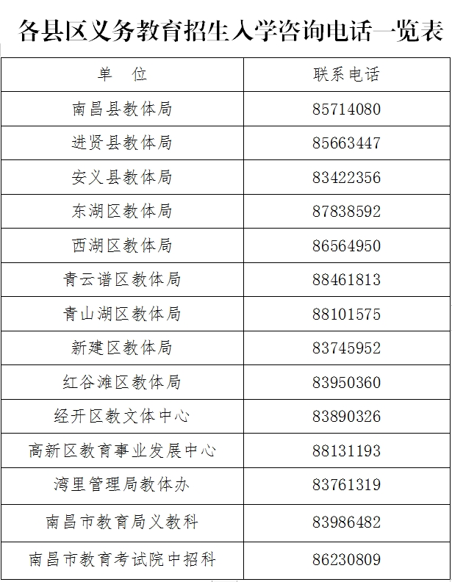
扫描二维码可查看全文

